高二下化学小练（30）
1.用0.10 mol·L^{－1}的盐酸滴定0.10 mol·L^{－1}的氨水，滴定过程中不可能出现的结果是( )
A.c(NH)＞c(Cl－)，c(OH－)＞c(H＋)
B.c(NH)＝c(Cl－)，c(OH－)＝c(H＋)
C.c(Cl－)＞c(NH)，c(OH－)＞c(H＋)
D.c(Cl－)＞c(NH)，c(H＋)＞c(OH－)

2.常温下，0.2 mol·L^{－1}的一元酸HA与等浓度的NaOH溶液等体积混合后，所得溶液中部分微粒组分及浓度如图所示。下列说法正确的是( )
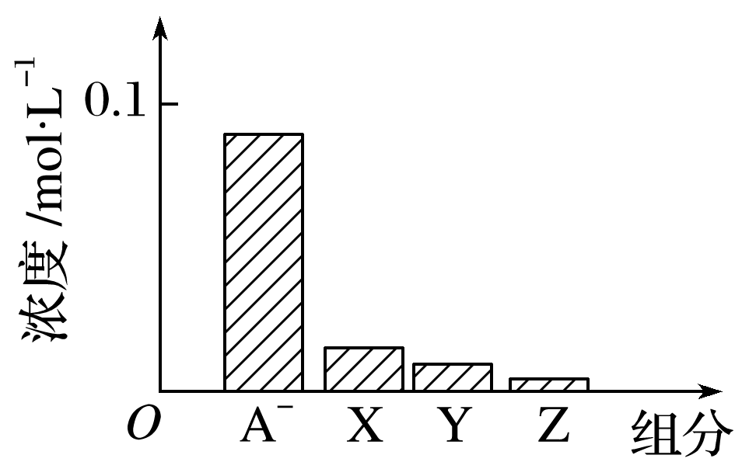
A.HA为强酸
B.该混合液pH＝7
C.该混合溶液中：c(A－)＋c(Y)＝c(Na＋)
D.图中X表示HA，Y表示OH－，Z表示H＋

3.一定温度下，下列溶液的离子浓度关系式正确的是( )
A.pH＝5的H₂S溶液中，c(H＋)＝c(HS－)＝1×10^{－5} mol·L^{－1}
B.pH＝a的氨水溶液，稀释10倍后，其pH＝b，则a＝b＋1
C.pH＝2的H₂C₂O₄溶液与pH＝12的NaOH溶液任意比例混合：c(Na＋)＋c(H＋)＝c(OH－)＋c(HC₂O)
D.pH相同的①CH₃COONa，②NaHCO₃，③NaClO三种溶液的c(Na＋)：①＞②＞③

4.室温下向10 mL 0.1 mol·L^{－1}NaOH溶液中加入0.1 mol·L^{－1}的一元酸HA，溶液pH的变化曲线如图所示。下列说法正确的是( )
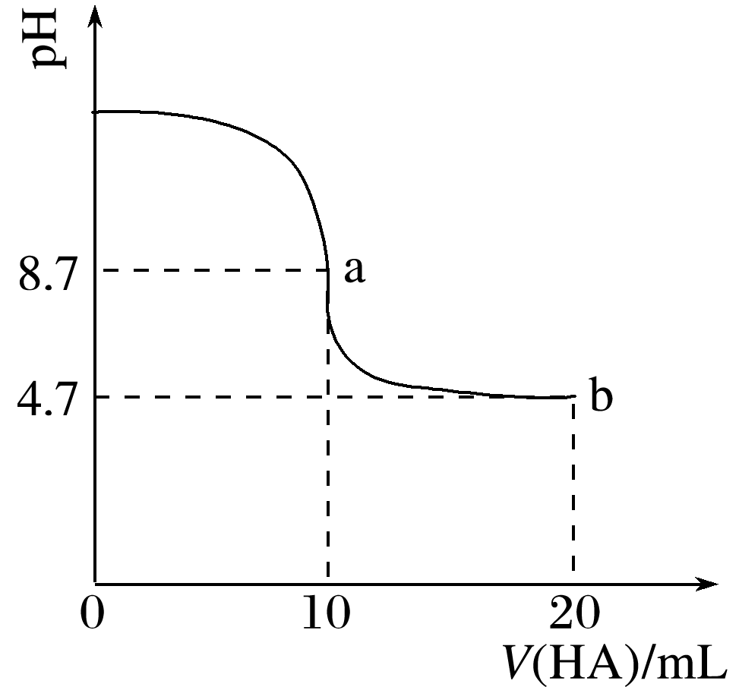
A.a点所示溶液中c(Na＋)>c(A－)>c(H＋)>c(HA)
B.a、b两点所示溶液中水的电离程度相同
C.pH＝7时，c(Na＋)＝c(A－)＋c(HA)
D.b点所示溶液中c(A－)>c(HA)
5.常温下，将某一元酸HA和KOH溶液等体积混合，两种溶液的浓度和混合后所得溶液的pH如表：
实验编号 | HA物质的量浓度/mol·L^{－1} | KOH物质的量浓度/mol·L^{－1} | 混合溶液的pH
① | 0.1 | 0.1 | pH＝9
② | c | 0.2 | pH＝7
③ | 0.2 | 0.1 | pH<7
请回答下列问题：
(1)从①组情况分析，HA是 (填“强酸”或“弱酸”)。
(2)②组情况表明，c (填“大于”、“小于”或“等于”)0.2 mol·L^{－1}。
(3)下列判断不正确的是 (填字母)。
a.实验①反应后的溶液中：c(K＋)＞c(A－)＞c(OH－)＞c(H＋)
b.实验①反应后的溶液中：c(OH－)＝c(K＋)－c(A－)＝mol·L^{－1}
c.实验②反应后的溶液中：c(A－)＋c(HA)＞0.1 mol·L^{－1}
d.实验②反应后的溶液中：c(K＋)＝c(A－)＞c(OH－)＝c(H＋)
(4)从③组实验结果分析，说明HA的电离程度 (填“大于”、“小于”或“等于”)KA的水解程度，该混合溶液中离子浓度由大到小的顺序是 。

